

Explorando materiales: Vitrales

¡Intenta esto!
- Quítale la parte posterior a uno de los trozos de papel contacto.  - Coloca los trozos de papel de seda de colores en el lado adhesivo para crear un diseño. Utiliza las tiras de papel de construcción negro para crear un borde.  - Quita la parte posterior del otro pedazo de papel de contacto y junta los dos lados adhesivos. Recorta tu obra de arte. Puedes incluso cortar una forma especial.  - Ahora coloca tu diseño cerca de una luz o la ventana. ¿Qué notas? | 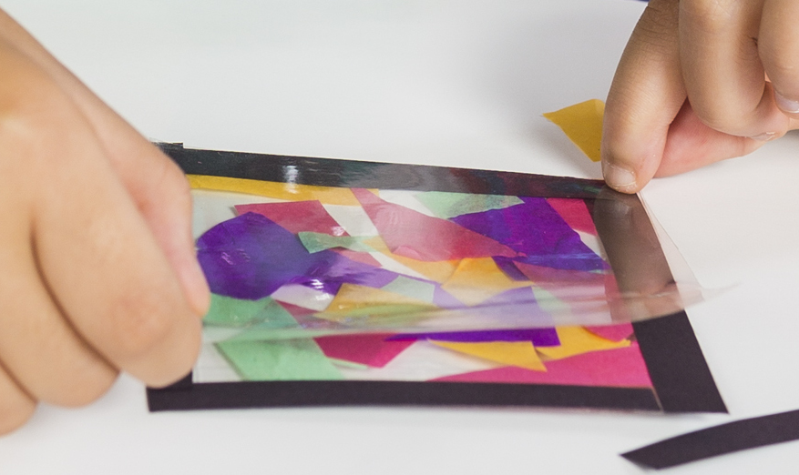

¿Qué sucede?
En tu obra de arte, los diferentes trozos de papel de seda tienen colores diferentes, ya que contienen diferentes tintes. Estos colorantes se añadieron a la pulpa de papel durante el proceso de producción del papel.  Ahora, mira las muestras de vitrales de colores reales. Las grandes piezas de oro por lo general se ven doradas y metálicas, pero cuando el oro se vuelve muy pequeño su color puede cambiar, ya que interactúa de manera diferente con la luz. El cristal rojo contiene nanopartículas de oro de alrededor de 30 nanómetros de diámetro, mientras que el cristal anaranjado contiene nanopartículas de oro de alrededor de 90 nanómetros de diámetro. | 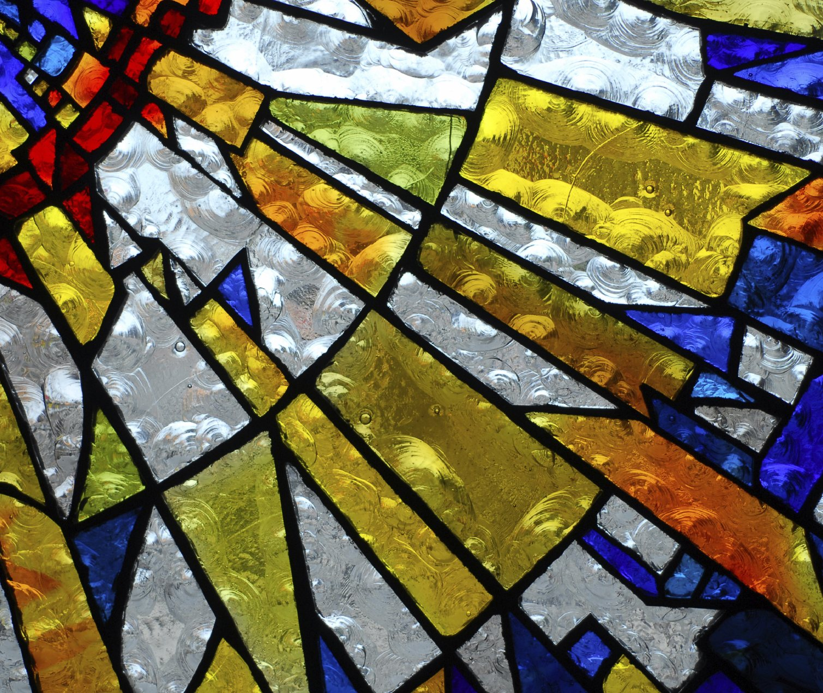

Desde la Edad Media, el oro de tamaño nanométrico y otros metales se han utilizado para dar color a los vitrales. Diferentes materiales producen diferentes colores. Por ejemplo, las manchas de color amarillo pueden provenir de partículas de plata de tamaño nanométrico.

¿Por qué es nanotecnología?
Cambiar el tamaño y la forma de las nanopartículas de oro cambia su color | Los vitrales medievales son unos de los primeros ejemplos de nanotecnología. Los artistas no lo sabían en ese momento, pero un material puede actuar de manera diferente cuando es de tamaño nanométrico. (Un nanómetro es la mil millonésima parte de un metro).  Muchos materiales nanométricos se comportan de manera diferente a medida que cambian de tamaño. Esto parece extraño, ya que no sucede en la macroescala. Por ejemplo, no podemos cambiar el sabor de un helado con sólo cambiar el tamaño de la cucharada. No importa cuál sea el tamaño, el helado de vainilla siempre sabe a helado de vainilla. Una gran bola de helado de vainilla y una cucharada pequeña tienen el mismo sabor. Pero en la nanoescala, las propiedades pueden cambiar cuando se cambia el tamaño. Por ejemplo, a medida que las partículas de oro se hacen más pequeñas, su color cambia. Esto es como si el sabor de repente cambiará de vainilla a chocolate, ¡sólo porque la bolita de helado se hizo más pequeña!

Learning objectives
A material can act differently when it’s nanometer-sized.

Materials
- Samples of nanogold stained glass (2)
- Sample of gold flakes
- Precut pieces of clear contact paper
- Small pieces of multicolored tissue paper
- Precut strips of black construction paper
- Scissors
- “Stained-glass Art” image sheet
Gold flakes are available from www.amazon.com.
Stained glass samples made with gold are available from www.bullseyeglass.com (red #001311 and light orange #001823.)

Notes to the presenter
SAFETY NOTE: Take care using scissors with small children.
Before you begin:
- Have small pieces of multicolored tissue paper available.
- Precut the contact paper to the desired size and cut strips of black construction paper for the borders.
Peeling off the backing of the contact paper can be challenging. Sometimes it is hard to get the peel started. One tip is to bend and crease one of the corners. This sometimes helps to get the peeling started. During slow times, or before the activity begins, you may want to peel the corner of the backing off some pieces of contact paper to aid visitors who might have difficulty doing it themselves.

Related educational resources
The NISE Network website (www.nisenet.org) contains additional resources to introduce visitors to this topic:
- Public programs include Nanoparticle Stained Glass; Treating Tumors with Gold.
- NanoDays activities include Exploring Materials—Nano Gold.
- Exhibits include Nano Exhibition, Changing Colors, Nanomedicine Explorer, Treating Disease, and Unexpected Properties.

Credits and rights
This activity was adapted by the Children’s Museum of Houston from NISE Network’s Exploring Materials—Nano Gold. The original activity is available at: www.nisenet.org.
Image of nano gold particles courtesy of nanoComposix.
Illustration of different colored gold nano particles by Emily Maletz.
Image of stained-glass, www.istockphoto.com.
Images of stained-glass art, commons.wikimedia.org.

 | This project was supported by the National Science Foundation under Award No. 0940143. Any opinions, findings, and conclusions or recommendations expressed in this program are those of the author and do not necessarily reflect the views of the Foundation.

Copyright 2014, Sciencenter, Ithaca, NY. Published under a Creative Commons Attribution-Noncommercial-ShareAlike license: http://creativecommons.org/licenses/by-nc-sa/3.0/us/.

